

**OX 70K4**

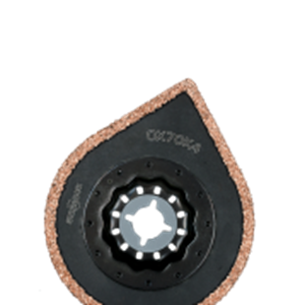

**OX 70K4**

Uitvoering

Starlock HM-RIFF tegelspecie- en tegellijmverwijderaar

Toepassing

Voegen bij wand- en vloertegels uitfrezen. Specie of tegellijm verwijderen (bijv. bij vervanging van beschadigde tegels). Voegen in de kleinste hoekjes verwijderen met hardMetaalen punt (schuur- en vijltong)

|  |  |  |  |  |
| --- | --- | --- | --- | --- |
| Art.nr. |  | Type | Bosch | V.E. |
| 519.0250 |  | OX 70K4 [1x] | AVZ 70 RT4 | 1 |